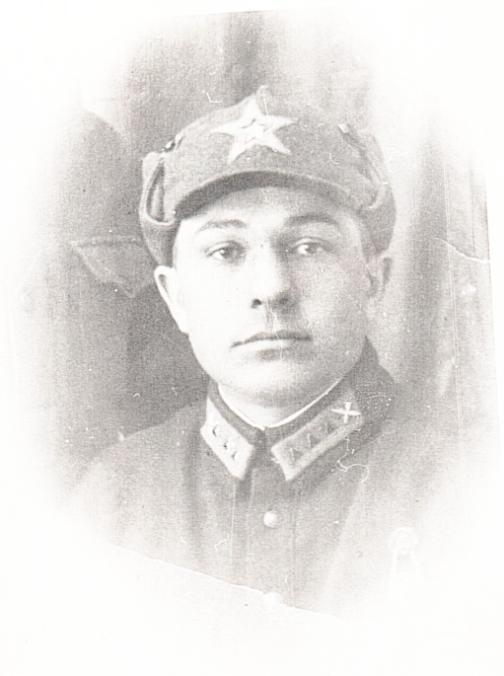
Ивлиев Григорий Андреевич родился в 1912 году в д. Сабуровка. Окончил Сердобское педагогическое училище и работал с 1931 года в Названовской школе, а с 15 сентября 1945 года учителем рисования, черчения и труда в Потловской школе до 80-х годов. Воевал с 15.12.1941 по 1945 гг. в 68 и 256 стрелковом полку. Был разведчиком, звание – сержант. Много раз был ранен. Награждён Орденом Красной звезды и многими медалями (со слов родных). Умер в 1994 году.
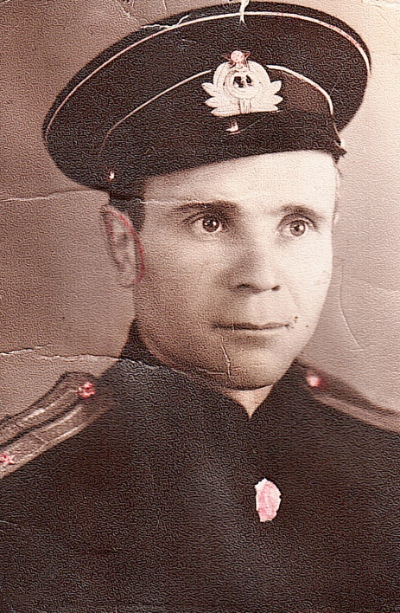
Исайкин Алексей Кузьмич родился в 1920 г вд. Никольск Колышлейского района. Закончил педагогическое училище и работал учителем русского языка, директором Колбовской школы до её ликвидации, затем был переведён в Потловскую среднюю школу (общий педагогический стаж – 40 лет). Вёл уроки гуманитарного цикла и НВП. Прошёл всю войну, служил на подводной лодке, был награжден медалями «За отвагу», «За освобождение Советского Заполярья», «За победу над фашистской Германией».
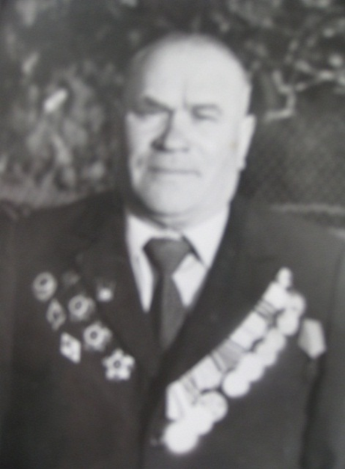
Чирьев Виктор Захарович – участник Великой Отечественной войны. Воевал на Московском, Смоленском, Ленинградском направлениях. Награжден орденом «Красной звезды» за бои под Сталинградом и орденом Великой Отечественной войны двух степеней.
Виктор Захарович был участником битвы за Москву.
Полк, в котором он служил, прибыл под Москву, чтобы участвовать в исторических боях. В те ноябрьские дни бойцы не чувствовали холода. Горячей была битва ради спасения Москвы и Родины. Вскоре Чирьев В.З. стал наводчиком, бил фашистов без промаха и первый в дивизии заслужил значок «Отличный артиллерист».
Неистощимую энергию, бесстрашие и умение показал Виктор Захарович во всех боях, вплоть до последнего дня войны. За что и был награжден орденом «Красной звезды» за бои под Сталинградом и орденом Великой Отечественной войны двух степеней.
А жизнь Виктор Захарович понимал так : «Если слово – так от всей души, если песня – во весь голос, а если воевать – так всей силой».
С 1964 по 1983 год работал в Колтовской школе учителем физики и математики. Долгое время был её директором .
В 1991 году перестало биться сердце замечательного человека.

